Gottesdienst der PG Pfänderrücken
auf dem „Roderbühl“

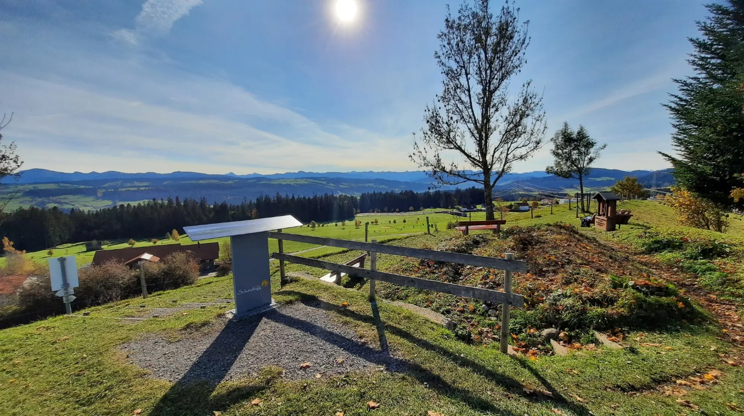

Zu einem gemeinsamen Gottesdienst am Samstag, den 19.09.2026 um 17:00 Uhr auf dem „Roderbühl“ in Scheidegg/Buflingsried laden die Pfarreien St. Peter und Paul Lindenberg und St. Gallus Scheidegg herzlich ein.
Auf dem herrlichen Aussichtspunkt zwischen Lindenberg und Scheidegg mit Blick auf den Bodensee und die Allgäuer Berge feiert Pfarrer Joachim Gaida einen Gottesdienst mit uns.
Anschließend begehen wir zusammen eine gemeinsame Agape mit Wein und Brot.

Denkt bitte an gutes Schuhwerk und entsprechende Kleidung für draußen.
Bei schlechter Witterung treffen wir uns um 18:30 Uhr in der Pfarrkirche St. Gallus in Scheidegg und anschließend im Pfarrheim Scheidegg.
Wir freuen uns auf Euch!
PGR Lindenberg und Scheidegg

